Министерство образования и науки Российской Федерации
Санкт-Петербургский Политехнический Университет Петра Великого
—
Институт компьютерных наук и кибербезопасности
Кафедра «Высшая школа кибербезопасности»

ЛАБОРАТОРНАЯ РАБОТА № 1

УДАЛЕННЫЙ ФАЙЛОВЫЙ МЕНЕДЖЕР С ИМПЕРСОНАЦИЕЙ КЛИЕНТА

по дисциплине «Безопасность современных информационных технологий»

Выполнил
студент гр. 5131001/30003 Шевчук Н.Е.
<подпись>

Преподаватель Соловей Р.С.
<подпись>

Санкт-Петербург
2025
Оглавление
1 Цель работы 3
2 Задачи 3
3 Ход работы 3
3.1 Создание интерфейса 3
3.2 Создание сервера 4
3.3 Создание клиента 5
3.4 Тестирование разработанного приложения 5
4 Ответы на контрольные вопросы 10
5 Вывод 11
Приложение 1 12
Приложение 2 13
Приложение 3 17

Цель работы
Получить навыки работы с механизмом удаленного вызова процедур (RPC).

Задачи
- Изучить работу механизмы RPC и процесс имперсонализации.
- Разработать программу-клиент и программу-сервер для удаленного вызова процедур клиентом на сервере, удовлетворяющие следующим требованиям:
- Statefull сервер;
- Сервер не должен быть интерактивным (интерфейс командной строки);
- Взаимодействие с клиентами должно осуществляться с помощью механизма RPC;
- При обслуживании клиента должна осуществляться его имперсонация;
- Пользователю должны предоставляться следующие операции: копирование указанного файла с клиента на сервер, загрузка указанного файла с сервера на клиента, удаление указанного файла на сервере;
- Протестировать реализованную программу.

Ход работы

Создание интерфейса
Для разработки RPC клиент-серверного приложения необходимо прописыть интерфейс, который можно будет определять в прогремме сначала сервера, затем клиента. В интерфейсе объявляются все функции, из которых будет состоять клиент-серерное взаимодействие с указание направления передачи данных параметров ([in] – клиент передает серверу, [out] – сервер клиенту). Интерфейс определялся с помощью языка определения интерфейсов Microsoft – MIDL. Для этого в утилите uuidgen в командной строке ыл получен uuid интерфейса – его уникальный идентификатор. Этот uuidgen прописывается в начале .idl-файла интерфейса вместе с версией.
С листингом интерфейса, реализованного в файле InterfaceRPC.idl можно ознакомиться в приложении 1.
Файл .idl компилируется с помощью компилятора MIDL создавая файлы, представленные на рисунке 1.
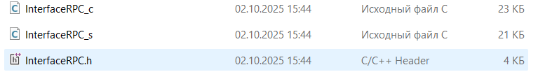
Рисунок 1. Результат компиляции .idl-файла
Файл .h – заголовочный файл с объявлением интерфейса, а файлы _с.с и _s.c – заглушки для сервера и клиента, необходимые для компиляции файлов.

Создание сервера
Для настройки соединения на сервере сначала настаивается транспортный протокол (ncanc_ip_tcp – протокол RPC поверх TCP/IP) и устанавливаются эндпоинты (т.е. фиксированный порт) c помощью функции RpcServerUseProtseqEpA(). Затем с помощью функции RpcServerRegisterIf2() сервер регистрирует интерфейс в RPC runtime (для этого подключена библиотека rpcrt4.lib Функция позволяет серверу реализовать процедуры, прописанные в .idl файле интерфейса, используя его структуру (InterfaceRPC_v1_0_s_ifspec) из скомпилированного InterfaceRPC.h файла. После этого с помощью процедур RpcServerListen() сервер входит в решим прослушиванияя, чтобы принимать и обрабатывать RPC-вызовы от клиентов. Эта функция блокирует поток main(), обрабатывая входящие запросы через RPC runtime.
Для поддержки statefull работы сервера в программе прописана глобальная переменна g_UserToken, сохраняющая токен клиента после установки соединения и успешного прохождения аутентификации. Глобальная переменная не очищается до того момента, пока клиент сам не завершит сеанс, и проверяется при каждом запросе от клиента – таким образом, сеанс связи между клиентом и сервером не прерывается.
Аутентификация клиента реализована за счет функции LogonUserA(), а имперсонализация с помощью ImpersonateLoggedOnUser() и последующего RevertToSelf() из стандартной библиотеки advapi32.dll.
С полным листингом программы сервера можно ознакомиться в приложении 2.

Создание клиента
Для соединения клиента с сервером сначала используется функция RpcStringBindingComposeA() (A – для использования ANSI – кодировки строки связывания), формирующая строку связывания, состоящую из протокола, ip-адреса и порта сервера. Затем с помощью функции RpcBindingFromStringBindingA() строка связывания (hBinding) преобразуется в дескриптор соединения (handle_t), который уже используется во всех RPC-вызовах. Функция RpcStringFreeA() освобождает память, выделенную под строку связывания, а RpcBindingFree() освобождает дескриптор, но уже после завершения работы клиента.
После успешной установки соединения и авторизации клиент в бесконечном цикле выводит пользователю списко доступных команд, которые обрабатывает с помощью вызова процедур, объявленных в интерфейсе и реализованных на сервере.
С полным листингом программы клиента можно ознакомиться в приложении 3.

Тестирование разработанного приложения
Сервер был реализован и запускался на хостовой системе с Windows11, а клиент на виртуальной машине с Windows10. Для успешного соединения сначала на виртуальной машине было настроено Bridget Adapter сетевое соединение, затем на обоих системах отключен файрвол и с помощью команды ping проврена доступность устройств для связи друг с другом.
Затем на хостовой системы была созданы несколько тестовых пользователей и папка для материалов тестирования. С помощью утилиты icacls для управления доступом пользователю test1 были назначены права на удаление и загрузку файлов в папку, а пользователю test2 для скачивания файлов из папки. Для надежности тестирования у папки было отключено наследование прав. Все права над папкой также были выделены администратору. На листинге 1 представлены использованные для описанных выше действий команды (выполняются в командной строке, запущенной от имени администратора):
Листинг 1. Команды для выделения прав пользователям
// Создание пользователей с логином и паролем
net user test1 password /add
net user test2 password /add
// Создание папки
mkdir "C:\TestFolder"
// Удаление наследования прав
icacls "C:\TestFolder" /inheritance:r
// Установка для test1 прав на запись+удаление, но без чтения
icacls "C:\TestFolder" /grant:r "test1:(OI)(CI)(W,WD,AD,DC)"
// Установка для test2 прав только на чтение
icacls "C:\TestFolder" /grant:r "test2:(OI)(CI)(R)"
// Выделение полных прав администратору
icacls "C:\TestFolder" /grant:r "Administrators:(OI)(CI)F"

На рисунке 2 представлены все права над папкой после описанных действий.
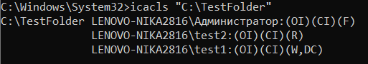
Рисунок 2. Права пользователей над папкой TestFolder
Затем был созданы тестовый файл test.exe, с кодом которого можно ознакомиться на листинге 2.

Листинг 2. Код тестового файла
#include <iostream>
#include <fstream>
#include <string>

int main() {
std::cout << "File size: 100+ MB" << std::endl;
system("pause");
return 0;
}

Затем с помощью python-скрипта с листинга 3 его размер был увеличен более чем до 100 Мб.
Листинг 3. Увеличение размера тестового файла
python -c "with open('test.exe', 'ab') as f: f.write(b'\0' * 100*1024*1024)"

Запустим сервер от имени администратора, при аутентификации клиента подключимся как пользователь test1 и загрузим тестовый файл на сервер, затем попробуем его скачать обратно и удалить. Результаты описанных действий, показывающие корректность разработанного алгоритма имперсонализации представлены на рисунках ниже.

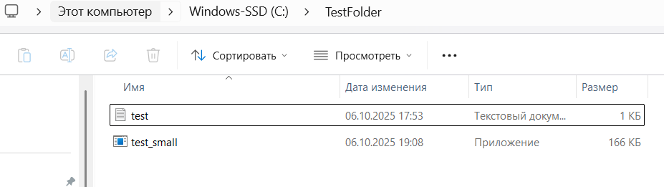
Рисунок 3. Тестовая директория на хосте до выполнения действий

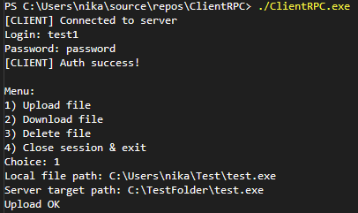
Рисунок 4. Выполнение загрузки файла пользователем test1

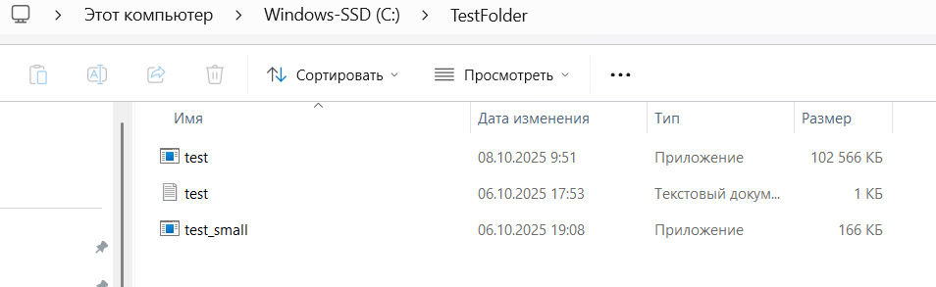
Рисунок 5. Тестовая директория на хосте после выполнения загрузки файла

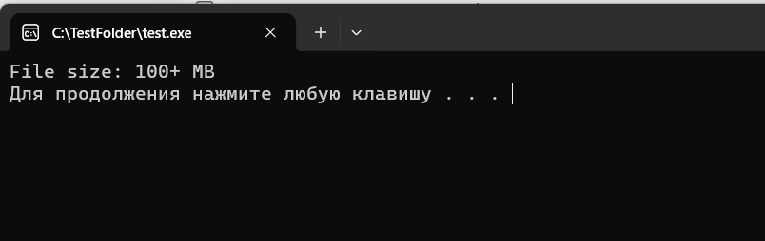
Рисунок 6. Функционал приложения не изменился

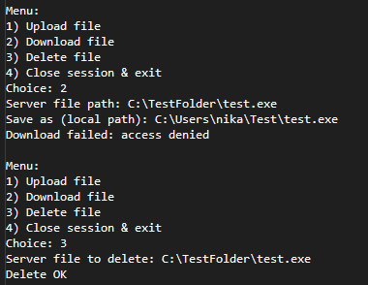
Рисунок 7. Ошибка доступа при попытке скачивания файла и успешное удаление файла

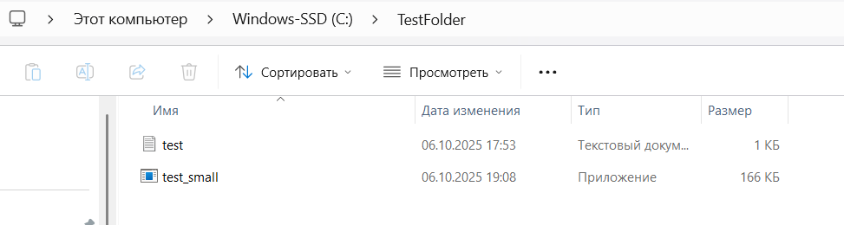
Рисунок 8. Тестовая директория на хосте после удаления файла

Далее был запущен клиент под пользователя test2, скачан файл с сервера и произведена попытка загрузки и удаления. Результаты описанных действий представлены на рисунках ниже.
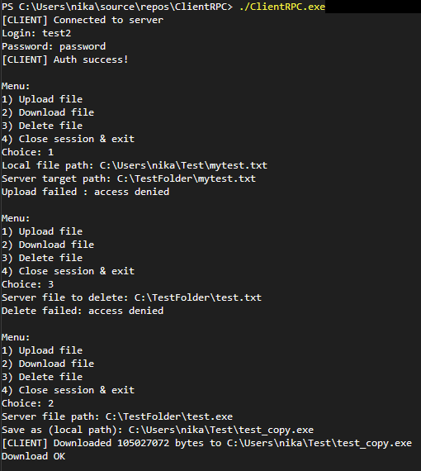
Рисунок 9. Отказ в доступе при попытке загрузки и удаления и успешное скачивание файла


Рисунок 10. Тестовая директория на клиенте после выполнения скачивания файла с сервера

Ответы на контрольные вопросы
- В чем различия между statefull и stateless серверами?
Statefull сервер сохраняет состояние клиента между вызовами. Т.е. сеанс связи между клиентом и сервером не прерывается, до запроса клиента об окончании сессии. Stateless сервер не сохраняет информацию о клиенте и рассматривает каждый запрос как изолированное взаимодействие.

- Что такое имперсонация?
Это механизм Windows, при котором серверный процесс временно принимает идентификатор безопасности клиента для выполнения операций от его имени, т.е. перенимает все его права доступа.
- Что такое LPC? Чем этот механизм отличается от RPC?
LPC — механизм локального вызова процедуры в операционной системе Windows. Он предназначен для передачи запросов и результатов между клиентским и серверным процессами на локальной машине. В то время как RPC же предполагает работу на разных устройствах (это механизм удаленного вызова процедур).

Вывод
В ходе выполнения лабораторной работы были получены навыки работы с механизмом удаленного вызова процедур (RPC). Было реализовано и протестировано клиент-серверное приложение с имперсонацией при обслуживании клиента и statefull-сервером.

Приложение 1
Листинг файла InterfaceRPC.idl
import "oaidl.idl";
import "ocidl.idl";

[
uuid(ed6b0b24-b3d2-4304-a3e9-486fd709499d),
version(1.0)
]
interface InterfaceRPC
{
int OpenSession(
[in]handle_t hBinding,
[in, string] unsigned char* login,
[in, string] unsigned char* password,
[out] int* servErrorCode
);

int CloseSession(
[in]handle_t hBinding,
[out] int* servErrorCode
);

int CopyToServer(
[in]handle_t hBinding,
[in, string] unsigned char* servUNCPath,
[in] long fileSize,
[in, size_is(fileSize)] unsigned char fileData[],
[out] int* servErrorCode
);

long FileSize(
[in] handle_t hBinding,
[in, string] unsigned char* Path
);

int DownloadFromServer(
[in]handle_t hBinding,
[in, string] unsigned char* servUNCPath,
[in] long servFileSize,
[out, size_is(servFileSize)] unsigned char Arr[],
[out] int* servErrorCode
);

int DeleteOnServer(
[in]handle_t hBinding,
[in, string] unsigned char* servUNCPath,
[out] int* servErrorCode
);
}

Приложение 2
Листинг файла ServerRPC.cpp
#pragma comment(lib, "rpcrt4.lib")
#pragma comment(lib, "advapi32.lib")

#include <windows.h>
#include <iostream>
#include <fstream>
#include <string>
#include "InterfaceRPC.h"

using namespace std;

HANDLE g_UserToken = NULL;

void* __RPC_USER MIDL_user_allocate(size_t size) { return malloc(size); }
void __RPC_USER MIDL_user_free(void* p) { free(p); }

int OpenSession(handle_t hBinding, unsigned char* login, unsigned char* password, int* servErrorCode)
{
*servErrorCode = 0;
cout << "[SERVER] OpenSession: user=" << login << endl;
if (g_UserToken != NULL)
{
cout << "[SERVER] Session already open!" << endl;
*servErrorCode = ERROR_ALREADY_ASSIGNED;
return -1;
}
HANDLE hToken = NULL;
if (!LogonUserA((LPCSTR)login, NULL, (LPCSTR)password, // LPSTR - unsigned char* строки с нулем
LOGON32_LOGON_INTERACTIVE, LOGON32_PROVIDER_DEFAULT, &hToken))
{
*servErrorCode = GetLastError();
cout << "[SERVER] LogonUser failed: " << *servErrorCode << endl;
return -1;
}
g_UserToken = hToken;
cout << "[SERVER] Authentication success for " << login << endl;
return 0;
}

int CloseSession(handle_t hBinding, int* servErrorCode)
{
*servErrorCode = 0;
if (g_UserToken)
{
cout << "[SERVER] Closing session" << endl;
CloseHandle(g_UserToken); // Освобождение дескриптора
g_UserToken = NULL;
}
else
cout << "[SERVER] No open session" << endl;
return 0;
}

int CopyToServer(handle_t hBinding, unsigned char* servUNCPath, long fileSize, unsigned char fileData[], int* servErrorCode)
{
*servErrorCode = 0;
if (!g_UserToken)
{
cout << "[SERVER] No active session" << endl;
*servErrorCode = ERROR_INVALID_HANDLE;
return -1;
}
if (!ImpersonateLoggedOnUser(g_UserToken))
{
*servErrorCode = GetLastError();
cout << "[SERVER] ImpersonateLoggedOnUser failed: " << *servErrorCode << endl;
return -1;
}
ofstream file((char*)servUNCPath, ios::binary);
if (!file.is_open())
{
*servErrorCode = errno;
cout << "[SERVER] Failed to open file for write: " << servUNCPath << endl;
RevertToSelf();
return -1;
}
file.write((char*)fileData, fileSize);
file.close();
RevertToSelf();
cout << "[SERVER] File uploaded: " << servUNCPath << endl;
return 0;
}

long FileSize(handle_t hBinding, unsigned char* Path)
{
if (!g_UserToken)
{
cout << "[SERVER] No active session" << endl;
return 0;
}
if (!ImpersonateLoggedOnUser(g_UserToken))
{
cout << "[SERVER] ImpersonateLoggedOnUser failed" << endl;
return 0;
}
ifstream file((char*)Path, ios::binary | ios::ate);
if (!file.is_open())
{
cout << "[SERVER] Cannot open file for size: " << Path << endl;
RevertToSelf();
return 0;
}
long size = (long)file.tellg();
file.close();
RevertToSelf();
cout << "[SERVER] FileSize returned: " << Path << " (" << size << " bytes)" << endl;
return size;
}

int DownloadFromServer(handle_t hBinding, unsigned char* servUNCPath, long fileSize, unsigned char* Arr, int* servErrorCode)
{
*servErrorCode = 0;
if (!g_UserToken)
{
cout << "[SERVER] No active session" << endl;
*servErrorCode = ERROR_INVALID_HANDLE;
return -1;
}
if (!ImpersonateLoggedOnUser(g_UserToken))
{
*servErrorCode = GetLastError();
cout << "[SERVER] ImpersonateLoggedOnUser failed: " << *servErrorCode << endl;
return -1;
}
ifstream file((char*)servUNCPath, ios::binary);
if (!file.is_open())
{
*servErrorCode = GetLastError();
cout << "[SERVER] Cannot open file for read: " << servUNCPath << endl;
RevertToSelf();
return -1;
}

file.read((char*)Arr, fileSize);
if (file.fail() || file.gcount() != fileSize) {
*servErrorCode = GetLastError();
cout << "[SERVER] Read incomplete: expected " << fileSize << ", read " << file.gcount() << endl;
file.close();
RevertToSelf();
return -1;
}
file.close();
RevertToSelf();
cout << "[SERVER] File downloaded: " << servUNCPath << " (" << fileSize << " bytes)" << endl;
return 0;
}

int DeleteOnServer(handle_t hBinding, unsigned char* servUNCPath, int* servErrorCode)
{
*servErrorCode = 0;
if (!g_UserToken)
{
cout << "[SERVER] No active session" << endl;
*servErrorCode = ERROR_INVALID_HANDLE;
return -1;
}
if (!ImpersonateLoggedOnUser(g_UserToken))
{
*servErrorCode = GetLastError();
cout << "[SERVER] ImpersonateLoggedOnUser failed: " << *servErrorCode << endl;
return -1;
}
if (remove((char*)servUNCPath) != 0)
{
*servErrorCode = errno;
cout << "[SERVER] Delete failed for " << servUNCPath << endl;
RevertToSelf();
return -1;
}
RevertToSelf();
cout << "[SERVER] File deleted: " << servUNCPath << endl;
return 0;
}

int main()
{
RPC_STATUS status;
status = RpcServerUseProtseqEpA((RPC_CSTR)"ncacn_ip_tcp", // настройка протокола и эндпоинта
RPC_C_PROTSEQ_MAX_REQS_DEFAULT,
(RPC_CSTR)"1500",
NULL);
if (status != RPC_S_OK) {
cout << "RpcServerUseProtseqEpA failed: " << status << endl;
return 1;
}
status = RpcServerRegisterIf2(InterfaceRPC_v1_0_s_ifspec, // подключаем интерфейс
NULL, NULL,
RPC_IF_ALLOW_CALLBACKS_WITH_NO_AUTH,
RPC_C_LISTEN_MAX_CALLS_DEFAULT,
-1,
NULL);
if (status != RPC_S_OK) {
cout << "RpcServerRegisterIf2 failed: " << status << endl;
return 1;
}
cout << "[SERVER] Listening on port 1500..." << endl;
status = RpcServerListen(1, RPC_C_LISTEN_MAX_CALLS_DEFAULT, 0);
cout << "[SERVER] RpcServerListen returned: " << status << endl;
return 0;
}

Приложение 3
Листинг файла ClientRPC.cpp
#pragma comment(lib, "rpcrt4.lib")
#include <windows.h>
#include <iostream>
#include <fstream>
#include <string>
#include "InterfaceRPC.h"

using namespace std;

void* __RPC_USER MIDL_user_allocate(size_t size) { return malloc(size); }
void __RPC_USER MIDL_user_free(void* p) { free(p); }

int Rpc_OpenSession(handle_t hBinding, const string& login, const string& password, int* err)
{
RpcTryExcept{
return OpenSession(hBinding, (unsigned char*)login.c_str(), (unsigned char*)password.c_str(), err);
}
RpcExcept(1) {
*err = RpcExceptionCode();
return -1;
}
RpcEndExcept
}

int Rpc_CloseSession(handle_t hBinding, int* err)
{
RpcTryExcept{
return CloseSession(hBinding, err);
}
RpcExcept(1) {
*err = RpcExceptionCode();
return -1;
}
RpcEndExcept
}

int Rpc_CopyToServer(handle_t hBinding, const string& path, const string& local, int* err)
{
ifstream file(local, ios::binary | ios::ate);
if (!file.is_open()) {
std::cout << "[CLIENT] Cannot open local file" << endl;
return -1;
}
long size = (long)file.tellg();
file.seekg(0, ios::beg);
unsigned char* buf = new unsigned char[size];
file.read((char*)buf, size);
file.close();
int res = CopyToServer(hBinding, (unsigned char*)path.c_str(), size, buf, err);
delete[] buf;
return res;
}

int Rpc_DownloadFromServer(handle_t hBinding, const string& remote, const string& local, int* err)
{
*err = 0;
long size = FileSize(hBinding, (unsigned char*)remote.c_str());
if (size == 0) {
*err = ERROR_FILE_NOT_FOUND;
return -1;
}
unsigned char* Arr = new unsigned char[size];
memset(Arr, 0, size);
if (DownloadFromServer(hBinding, (unsigned char*)remote.c_str(), size, Arr, err) != 0) {
cout << "[CLIENT] DownloadFromServer failed" << endl;
delete[] Arr;
return -1;
}
ofstream ofs(local, ios::binary);
if (!ofs.is_open()) {
*err = GetLastError();
cout << "[CLIENT] Cannot open local file: " << local << endl;
delete[] Arr;
return -1;
}
ofs.write((char*)Arr, size);
ofs.close();
delete[] Arr;
cout << "[CLIENT] Downloaded " << size << " bytes to " << local << endl;
return 0;
}

int Rpc_DeleteOnServer(handle_t hBinding, const string& path, int* err)
{
RpcTryExcept{
return DeleteOnServer(hBinding, (unsigned char*)path.c_str(), err);
}
RpcExcept(1) {
*err = RpcExceptionCode();
return -1;
}
RpcEndExcept
}

int main()
{
RPC_STATUS status;
RPC_CSTR bindingStr = NULL;
RPC_BINDING_HANDLE hBinding = NULL;
string ip = "192.168.0.189";
status = RpcStringBindingComposeA(NULL, (RPC_CSTR)"ncacn_ip_tcp",
(RPC_CSTR)ip.c_str(), (RPC_CSTR)"1500", NULL, &bindingStr);
if (status != RPC_S_OK) {
cout << "RpcStringBindingComposeA failed: " << status << endl;
return 1;
}
status = RpcBindingFromStringBindingA(bindingStr, &hBinding);
RpcStringFreeA(&bindingStr);
if (status != RPC_S_OK) {
cout << "RpcBindingFromStringBindingA failed: " << status << endl;
return 1;
}
cout << "[CLIENT] Connected to server" << endl;
int err = 0;
cout << "Login: ";
string login; getline(cin, login);
cout << "Password: ";
string pass; getline(cin, pass);
if (Rpc_OpenSession(hBinding, login, pass, &err) != 0) {
cout << "[CLIENT] Authentication failed, code: " << err << endl;
RpcBindingFree(&hBinding);
return 1;
}
cout << "[CLIENT] Auth success!" << endl;
bool run = true;
while (run)
{
cout << "\nMenu:\n1) Upload file\n2) Download file\n3) Delete file\n4) Close session & exit\nChoice: ";
string choice; getline(cin, choice);
int option = atoi(choice.c_str());
switch (option)
{
case 1: {
string local, remote;
cout << "Local file path: "; getline(cin, local);
cout << "Server target path: "; getline(cin, remote);
if (Rpc_CopyToServer(hBinding, remote, local, &err) == 0)
cout << "Upload OK" << endl;
else {
if (err == 13)
cout << "Upload failed : access denied" << endl;
else
cout << "Upload failed, code=" << err << endl;
}
break;
}

case 2: {
string remote, local;
cout << "Server file path: "; getline(cin, remote);
cout << "Save as (local path): "; getline(cin, local);
if (Rpc_DownloadFromServer(hBinding, remote, local, &err) == 0)
cout << "Download OK" << endl;
else {
if (err == 2 || err == 13)
cout << "Download failed: access denied" << endl;
else
cout << "Download failed, code=" << err << endl;
}
break;
}

case 3: {
string remote;
cout << "Server file to delete: "; getline(cin, remote);
if (Rpc_DeleteOnServer(hBinding, remote, &err) == 0)
cout << "Delete OK" << endl;
else {
if (err == 13)
cout << "Delete failed: access denied" << endl;
else
cout << "Delete failed, code=" << err << endl;
}
break;
}

case 4:
Rpc_CloseSession(hBinding, &err);
cout << "[CLIENT] Session closed. Exiting..." << endl;
run = false;
break;
default:
cout << "Invalid choice" << endl;
}
}
RpcBindingFree(&hBinding);
return 0;
}

